Лицей Академии Яндекса

**Пояснительная записка к проекту**

**«Olympobot»**

**Выполнил**:

Рекалов Артём

**Руководитель**:

Логинова Юлия Вячеславовна

Г.Ижевск

27.04.2022

Содержание:

Ведение 2

Описание идеи 2

Актуальность 2

Целевая аудитория 2

Цели и задачи 2

Дорожная карта 3

Функционал проекта 4

Реализованные функции 4

Путь пользователя (User path) 4

Внутренняя реализация проекта 4

Классы проекта 4

MainClass 4

DbSession 4

Period 4

Review 5

Файлы проекта 5

Заключение 6

Приложение 6

1 Раздел меню 6

2 Раздел перечневые олимпиады 6

3 Индивидуальный раздел олимпиады Высшая проба 7

4 Таблица класса Period 7

5 Таблица класса Review 7

# Ведение

## Описание идеи

Проект представляет собой телеграм-бот, созданный для подготовки к олимпиадам (перечневым и ВСОШ) по английскому языку. Функции бота позволяют систематизировать подготовку к олимпиадам, узнать основную информацию о каждой олимпиаде, иметь доступ к архиву заданий прошлых лет, а также получать уведомления перед значимыми событиями (начало регистрации, отборочного и заключительного туров).

## Актуальность

В настоящее время поступление в лучшие вузы является нелёгким и трудоёмким процессом. Зачастую даже максимального количества баллов по результатам ЕГЭ недостаточно для того, чтобы претендовать на бюджетное место в университете. Успешное участие в олимпиадах увеличивает шансы на поступление в ведущие вузы страны и даже зарубежья. Однако существует огромное количество олимпиад, в которых учащиеся школ хотели бы участвовать, но они имеют различную структуру заданий и сроки проведения. Телеграм-бот даёт возможность получать всю необходимую информацию в одном месте, а также исключает случаи пропуска ключевых событий, благодаря системе оповещения.

## Целевая аудитория

Телеграм-бот предназначен для учащихся школ, которые активно принимают участие в олимпиадах по английскому языку. Систематизация информации по проведению олимпиад позволит облегчить подготовку и непосредственно сам процесс участия, благодаря напоминаниям.

## Цели и задачи

Целью нашего проекта является создание телеграм-бота для облегчения подготовки к олимпиадам по английскому языку, а также участия в них.

Достижение цели предполагает решение следующих задач:

* Выбор ресурсов
* Подготовка материалов
* Разработка бота
* Размещение бота и его реклама

## Дорожная карта

|  |  |  |
| --- | --- | --- |
| Цели | Задачи | Срок |
| 1. Выбор ресурсов | 1. Отбор перечневых олимпиад по английскому языку | 07.04.2022 |
| 1. Выбор APIдля работы с Telegram | 10.04.2022 |
| 1. Подготовка материалов | 1. Подбор заданий для подготовки из архивов прошлых лет | 15.04.2022 |
| 1. Создание обобщённой ведомости начала регистрации и проведения туров олимпиад | 20.04.2022 |
| 1. Разработка бота | 1. Написание каркаса | 01.05.2022 |
| 1. Создание индивидуальных разделов для каждой олимпиады | 05.05.2022 |
| 1. Загрузка и подключение материалов | 10.05.2022 |
| 1. Создание базы данных |  |
| 1. Создание ORMмодели и подключение к базе данных | 15.05.2022 |
| 1. Создание функции оповещение перед началом олимпиады (регистрация, отборочный тур, заключительный тур) | 19.05.2022 |
| 1. Подготовка приветственных и пояснительных текстов к боту | 20.05.2022 |
| 1. Размещение бота и его реклама | 1. Хостинг бота на GitHab’e | 21.05.2022 |
| 1. Создание рекламного поста в VK | 31.05.2022 |

# Функционал проекта

## Реализованные функции

1. Отправка пользователю полезной информации о перечневых олимпиадах и ВСОШ.
2. Отправка сборника с задачами для подготовки.
3. Напоминание о начале тура олимпиад.
4. Отправка общих материалов для подготовки к олимпиадам по английскому языку.

## Путь пользователя (User path)

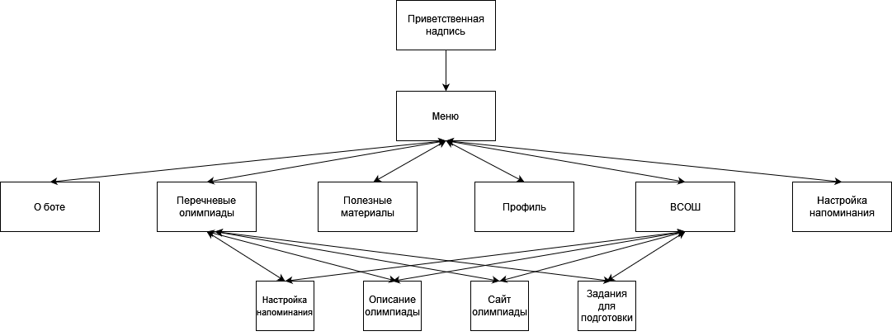

В приложении 1-3 можно найти скриншоты разделов меню, перечневые олимпиады, индивидуальный раздел олимпиады.

# Внутренняя реализация проекта

## Классы проекта

## MainClass

Класс, хранящий каркас бота и все основные функции.

## DbSession

Класс унаследован от sqlachemy.orm и хранит в себе функции подключения к базе данных, изменение и добавление данных таблиц.

## Period

Класс унаследован от SqlAlchemyBase, создан для работы orm подмодели таблицы базы данных, внутри таблицы находится информация об олимпиадах и сроках проведения.

В приложении 4 можно найти таблицу, создаваемую классом.

## Review

Также унаследован от SqlAlchemyBase. Класс создан для работы orm подмодели таблицы базы данных, внутри таблицы находится информация о пользователях и их данных.

В приложении 5 можно найти таблицу, создаваемую классом.

## Файлы проекта

1. main.py – Основной файл со всей логикой бота и разделением потоков обработки.
2. config.py – Файл содержит данные токена бота и массив id администраторов.
3. data.py - Файл с описание олимпиад, ссылками на сайты, и описательных текстов бота.
4. .gitignore – Системный файл, необходимый для корректной работы системы контроля версий Git.
5. db –директория, хранящая единственный файл – базу данных с 2 таблицами.
6. docs – директория с паспортом проекта, дорожной картой, путем пользователя, презентацией.
7. exersice – директория с архивами заданий для каждой олимпиады.
8. orm_data – директория с файлами, обеспечивающими корректную работу orm модели:
9. __all_models.py – Системный файл, обеспечивающий хранение подмоделей в общей orm.
10. db_session.py – Файл, содержащий одноименный класс, подробнее описан в разделе “Классы проекта”.
11. period.py - Файл, содержащий одноименный класс, подробнее описан в разделе “Классы проекта”.
12. review.py - Файл, содержащий одноименный класс, подробнее описан в разделе “Классы проекта”.
13. Requirements.py – Файл с использованными библиотеками для их удобной установки.
14. README.md – Файл с технической документацией проекта для GitHub.

# Заключение

Подводя итоги, можно сказать, что проект действительно актуален и востребован. С помощью него участники олимпиад по английскому языку смогут не только систематизировать свою подготовку, но и исключить пропуски ключевых событий проведения олимпиады, благодаря системе оповещений.

# Приложение

## 1 Раздел меню

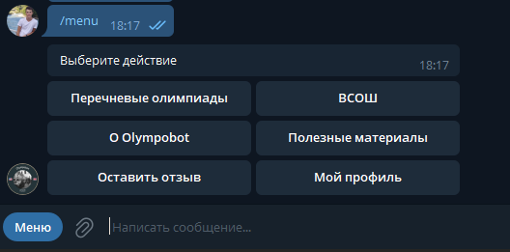

## 2 Раздел перечневые олимпиады

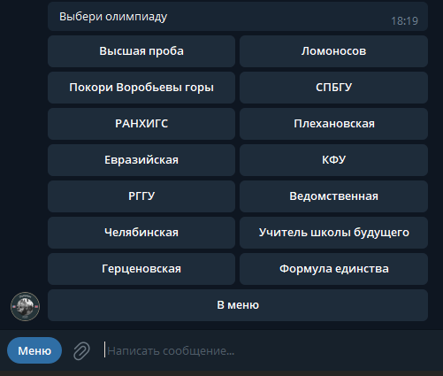

## 3 Индивидуальный раздел олимпиады Высшая проба

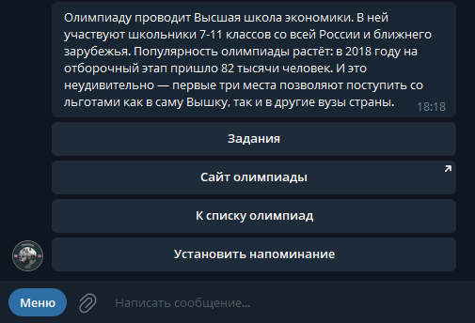

## 4 Таблица класса Period

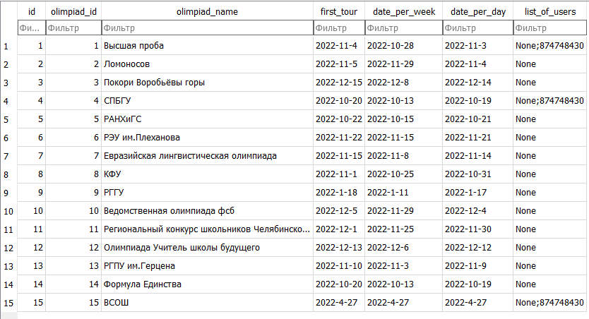

## 5 Таблица класса Review

